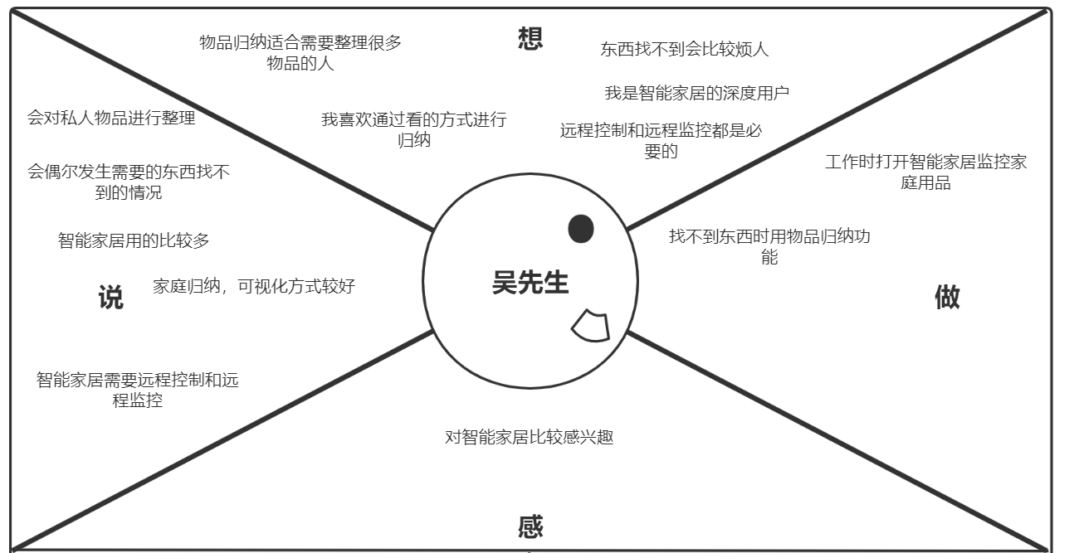

提取见解：

1. 想要可视化的物品归纳方式
2. 物品归纳的受众人群可能不是负责家务的上班族
3. 智能家居除了远程控制，还需要有远程监控
4. 物品归纳在找不到东西时会比较有用

观点：

对吴先生进行访谈后，发现他因为不负责管理家务，所以可能不是很依赖于物品归纳这个功能，他谈到可能他的妻子比较需要这类软件。他对智能家居兴趣较大，并且也在使用中，他提到智能家居不能只有控制功能，在远端进行监控也是必要的，我们觉得很有道理，监控不仅能知晓家庭大概情况，还能对具体的家居安全作出及时的防范。